# E:\Users\בתיה גריינמן\Desktop\מכון כישורים.pngסמל2

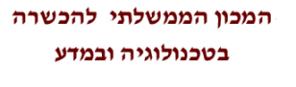



**EAZY-KAV**

**פרויקט גמר להנדסאי תוכנה**

מגמה: תיכנות מחשבים

מסלול: הנדסאים

התלמידות: טובי קוליץ

רחלי פנחסי

המנחה: גב' מרים שימעונוביץ

שבט תש"פ

איזי קו+לוגו הפרויקט

**שמות המגישות:** קוליץ טובה

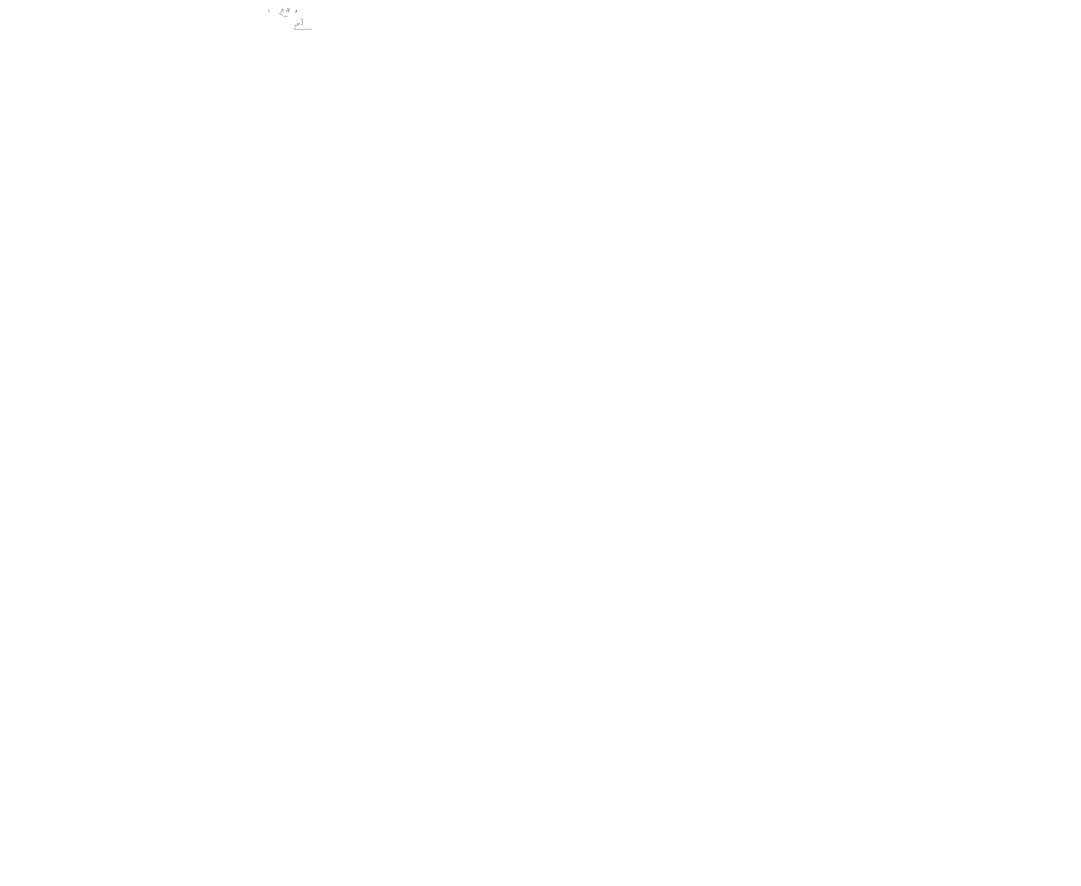ופנחסי רחל

חתימה:___________________ ____

חתימה:__________________ _____

**שם המנחה:**__________

חתימת המנחה:__________

# הצעה לפרויקט גמר

# אישור הצעת הפרויקט ממה"ט

# תודות

ראשית לכל הננו רוצות להודות לרבונו של עולם שהביאנו עד הלום בידו הרחומה והאוהבת . אנו אסירות תודה לכמות כה רבה של אנשים שליוונו בסבלנות, מאור פנים ואוזן קשבת:

לרכזת המגמה גב' לאה יעקובוביץ שמנהלת את המגמה ביד רמה, במסירות ובאחריות מרובה שנים כה רבות. לכל צוות המורות במגמה על הכשרתנו המקצועית ועל סבלנותן הרבה, וכמובן למנחה היקרה גב' מרים שמעונוביץ שלימדה אותנו את עקרונות השפה והטכנולוגיה, על שליוותה אותנו בסבלנות מרובה, ונתנה לנו הרגשה נעימה, עודדה, תמכה והייתה תמיד לצידנו. תודה.

וכן תודה ענקית שלוחה להורינו ולמשפחותינו שליוו אותנו במסירות ונתנו לנו עידוד רב. וכן לכל החברות במגמה ששאלו, התעניינו ועודדו... שה' ישלם שכרכם!

# הצהרה

 **המכון הממשלתי להכשרה בטכנולוגיה ובמדע**

**יחידת הפרויקטים**

חוזר מנהל מה"ט 11-4-52 – נספח מס' 3

_**______________________________________________________________________________________________________**

**הצהרת סטודנט**

שם הסטודנט: _________________________ ת.ז. ________________

שם הסטודנט: _________________________ ת.ז. ____________________

שם המכללה בה לומדים הסטודנטים: ____________________________________

אני הח"מ, מצהיר בזאת כי פרויקט הגמר וספר הפרויקט המצ"ב נעשו על ידי בלבד.

פרויקט הגמר נעשה על סמך הנושאים שלמדתי במכללה ובאופן עצמאי.

פרויקט הגמר וספר הפרויקט נעשו על בסיס הנחייתו של המנחה האישי.

מקורות המידע בהם השתמשתי לביצוע פרויקט הגמר מצוינים ברשימת המקורות המצוינים בספר הפרויקט.

אני מודע לאחריות שהנני מקבל על עצמי על ידי חתימתי על הצהרה זו שכל הנאמר בה אמת ורק אמת.

חתימת הסטודנט: ________________ חתימת הסטודנט: _______________

**אישור המנחה האישי**

הריני מאשר שהפרויקט בוצע בהנחייתי, קראתי את ספר הפרויקט ומצאתי כי הוא מוכן לצורך הגשת

הסטודנט להגנה על פרויקט גמר.

שם המנחה: ____________ חתימה: ______________ תאריך: ___________

**אישור ראש המגמה**

הריני מאשר שספר הפרויקט מוכן לצורך הגשת הסטודנט להגנה על פרויקט הגמר.

שם ראש המגמה: __________ חתימה ______________ תאריך: ___________

# תקציר

לרוב, כשאדם עולה על האוטובוס הוא לא הוא מתקף את הרב קו בלי להקדיש מחשבה לפעולה הטמונה מאחורי התיקוף ולפעמים גם מחוסר ידע, הוא לא מודע למגוון האפשרויות שרשות התחבורה מציעה לנוסע.

EAZY-KAV אינה רק אפליקציית תשלום סטנדרטית, אלא, היא דרך להציג אזרח את הזכויות המגיעות לו בתחבורה הציבורית.

החזון שלנו הוא להפוך את הזכויות בתחבורה הציבורית לנגישים לכל אזרח בישראל, ושכל נוסע יוכל לממש את זכיותיו.

אז איך זה עובד?

כל אחד יכול ליצור משתמש פרטי משלו.

כעת מתבקש המשתמש להזין את מספר הרבקו האישי שלו, והמערכת מתחילה בתהליך החישוב,

התהליך מתבסס על הלוגיקה העומדת מאחורי חלוקת הארץ לאזורים, ותעריפי מחירים,

לאחר מכן, מציגה המערכת למשתמש את אופציית התשלום המתאימה והמשתלמת בשבילו, לאחר האישור, מקבל המשתמש מייל מפורט המכיל את כל חוזי הנסיעה עם פרוט הנסיעות בכל חוזה.

כל משתמש יכול לצפות בהיסטוריית הנסיעות וחישובי התשלום שלו באיזור האישי באתר.

כך בצורה קלה וידידותית, יכול כל אחד לקבל את הזכויות המגיעות.

אז נסיעה טוב, ומשתלמת!

# תוכן העניינים

תוכן

I

הצעה לפרויקט גמר III

אישור הצעת הפרויקט ממה"ט IV

תודות 1

הצהרה 2

תקציר 3

תוכן העניינים 4

1. מבוא 5

2. מדריך למתכנת: 6

2.1. אסטרטגיות טכנולוגיות: 6

2.2. תיאור מבנה הפרויקט: 6

2.3. עקרונות התכנון : 6

2.4. תרשימים: 6

2.5. מבנה נתונים מאוכסנים: 7

3. מדריך למשתמש: 8

3.1. הוראות כלליות לשימוש באתר: 8

3.2. מסכים: 9

4. סיכום ומסקנות: 10

5. נספחים: 11

6. שונות: 12

7. ביבליוגרפיה: 13

## מבוא

כיום שבן אדם מטעין את כרטיס הרק-ק שלו הוא עושה זאת על לפני שהוא נוסע בפועל באוטובוס על סמך השערה מה תהינה הנסיעות שלו לתקופה הקרובה אך במקרים רבים

## מדריך למתכנת:

### אסטרטגיות טכנולוגיות:

השתמשנו בשפות הבאות בכתיבת הפרויקט: C# : שפת היא שפת תכנות שפותחה ע"י מיקרוסופט ונחשבת לאחת משפות התכנות הפופולריות בעולם. היא #C מאתרי –מיועדת לפיתוח כללי של מגוון אפליקציות בכל התחומים , דרך משחקים, מאפליקציות Web למכשירי מובייל וטאבלטים ועד לשירותי ענן. התחביר והעקרונות שלה הם פשוטים מצד אחד אך עשירים ביכולות מצד שני. Html :HTML זוהי השפה הטבעית ליצירת דפי אינטרנט ברשת. זו שפה פשוטה , אוניברסלית , המאפשרת לעורכי אתרים ליצור דפים מורכבים שמכילים טקסט ותמונות , שיכולים להראות בידי כל המשתמשים ברשת האינטרנט ללא תלות בסוג המחשב או בסוג הדפדפן . Javascript : והאינטרנט. מאפשרת למפתחים להטביע קטעי סקריפט ("תוכניות HTML היא שפת תכנות של JavaScript ובכך להפוך את הדפים לדינמיים יותר. HTML קטנות") בתוך מסמכי CSS : היא שפת עיצוב שמגדירה את תבנית העיצוב של מסמכי CSS מטפלת בגופנים, , CSS למשל HTML. צבעים, גבולות, שורות, גובה, רוחב, תמונות רקע, מיקום מתקדם ודברים רבים נוספים. jQuery: - לקלות הרבה יותר, JavaScript שהופכת פעולות נפוצות ב JavaScript היא תשתית פיתוח עבור jQuery בין דפדפנים JavaScript עוזרת לשפר את חווית המשתמשים באתרים ומטפלת בהבדלים באופן המימוש של שונים.

.Asp.net MVCכתבנו את הפרויקט בטכנולוגיית .WEB היא הטכנולוגיה המתקדמת ביותר מבית מיקרוסופט לפיתוח אפליקציות ASP.NET MVC הטכנולוגיה שמה דגש על פיתוח מהיר, שימוש בארכיטקטורה נכונה והפרדת שכבות, שילוב ספריות קוד פתוח ותמיכה מובנית בבדיקות אוטומטיות. הינה תשתית אשר משמשת לבניית יישומי אינטרנט, ע"י החלת העקרונות של תבנית ASP.NET MVC . ASP.NET) על תשתית Design Pattern Model-View-Controller מודל-תצוגה-בקר ( מהווה כבר שנים רבות תבנית ארכיטקטית חשובה בתחום מדעי המחשב. התבנית מייצגת דרך MVCתבנית יעילה להפרדת בתוך היישום (למשל הפרדת רכיב הגישה לנתונים מרכיב הטיפול בתצוגה) והיא יעילה לעיצוב יישומי אינטרנט.

ההפרדה המוחלטת של המרכיבים מוסיפה מידת מה של מורכבות ליישום, אולם התועלת הרבה שמתקבלת בתמורה מצדיקה את המאמץ. מפרידה את היישום לשלושה הבטים עיקריים: MVC תבנית - קבוצה של מחלקות המתארות את הנתונים עליהם פועלים. Models Entity המודלים יהוו ברוב המקרים מעין שכבת גישה לנתונים, תוך שימוש בכילים כגון Framework. - הגדרת אופן ההצגה של ממשק המשתמש. View . מגיב לקלט מהמשתמש, View לבין ה Model - השכבה האחראית על היחסים בין ה Controller מדבר עם המודל, וקובע איזו תצוגה צריך לממש. השתמשנו בסביבות העבודה הבאות: Visual Studio: סביבת הפיתוח המרכזית בעולם המייקרוסופטי נקראת סביבה זאת מכילה Visual Studio. מאות אפשרויות ותומכת במספר שפות תכנות. בנוסף, יש לציין כי רוב שפות התכנות והטכנולוגיות הנתמכות על ידי סביבת פיתוח זו הן חלק מתשתית הפיתוח של חברת תשתית זו מכילה מספר עצום של ספריות קוד וטכנולוגיות , NET Framework.. מייקרוסופט המקלות עלינו בתהליך יצירת התוכנה. SQL Server: היא פלטפורמת שרת מידע ומבנה נתונים המיועדת למפתחים, ארגונים Microsoft SQL Server קטנים וגדולים כאחד אשר מציעה חבילה טכנולוגית שלמה של כלים ארגוניים המאפשרים להשיג את הערך המירבי מתוך המידע שלנו במחיר ובעלות הכוללת הנמוכים ביותר. תוכנת ניהול השרת מיועדת למשתמשים הזקוקים לפתרונות ניהול מידע באמצעות בסיסי נתונים בצורה יעילה ומאובטחת. בנוסף ניתן לפתח ולנהל תוכנות למחשבים שולחניים ותוכנות מבוססות רשת העושות שימוש בבסיס נתונים המנוהל תחת שרת במהלך העבודה SQL Server עימן.

### תיאור מבנה הפרויקט:

### עקרונות התכנון :

#### עקרונות תיאורטיים:

### תרשימים:

#### עץ תהליכים:

#### תרשים Uml:

#### תרשים מראה המחלקות:

### מבנה נתונים מאוכסנים:

#### תיאור מבנה קבצי XML:

#### מבנה קבצים ותיקיות:

##### תיקיית תמונות לעיצוב האתר-

##### קבצים המועלים לאתר ע"י המשתמש -

#### 2.6 תוכן הפרויקט:

#### 2.6.1 תיאור המחלקות:

**מחלקות ב- Dal:**

###### 1.6.2 תיאור הפונקציות:

## מדריך למשתמש:

### הוראות כלליות לשימוש באתר:

#### מדריך לאורח

#### מדריך למורה:

#### מדריך לתלמיד:

### מסכים:

#### מסך ראשי:

#### המסך השני שלך

#### המסך השלישי שלך

#### 3.3

## סיכום ומסקנות:

## נספחים:

## שונות:

## ביבליוגרפיה:

אתרים בנושא תכנות:

* stackoverflow.com
* webmaster.org.il
* w3schools.com